Camarões
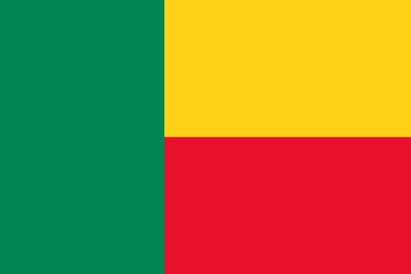
O País

Camarões, cuja capital é a cidade de Iaundé e tem o inglês e francês como línguas oficiais, é um Estado localizado no continente africano que faz fronteira com Chade, Gabão, Guiné Equatorial, República Centro-Africana e República do Congo. Sua população é de aproximadamente 23,44 milhões de habitantes, espalhados por 475.442 km² de território. O cristianismo é a religião que possui maior número de adeptos no território. Seu Produto Interno Bruto (PIB) é calculado em 24,2 bilhões de dólares americanos e sua moeda oficial é o Franco CFA. Atualmente Camarões se localiza na 153ª posição no ranking de Índice de Desenvolvimento Humano (IDH), sendo seu índice de 0,512. O país é membro de organizações internacionais como a Organização das Nações Unidas (ONU), União Africana (UA), Organização das Nações Unidas para a Educação, a Ciência e a Cultura (UNESCO), Organização das Nações Unidas para Alimentação e Agricultura (FAO), dentre outras.

Relações com os Conselhos

Camarões foi um dos membros fundadores da União Africana (UA) e em 2017, o até então presidente da comissão deste órgão elogiou o Estado do Camarões por seu apoio e suporte aos ideais pan-africanos, atuando como um país ativo nas discussões, se destacando por sua proatividade.No que se refere ao Conselho de Segurança das Nações Unidas (CSNU) Camarões não é membro permanente e sua última atividade como membro rotativo foi nos anos de 2002-2003.

O País e os Direitos Humanos

No que se refere aos Direitos Humanos, a organização Human Rights Watch argumentou que, no ano de 2017, o exército do Camarões foi acusado de torturar, assaltar e explo-rar requerentes de asilo nigerianos. Além disso, o grupo terrorista Boko Haram atua no extremo norte do território por meio de saques, assassinato e sequestro de civis. Outro ponto diz respeito à liberdade de expressão e associação, as quais continuam restringidas no país.

No que se refere ao conflito na República Centro-Africana, o Camarões concedeu um breve asilo a Bozizé, ex presidente da RCA, após este ser deposto do cargo. Além disso, devido a guerra civil neste país, cerca de 270 mil habitantes originários da RCA se tornaram refugiados no território de Camarões, buscando auxílio necessário para sua sobrevivência. Entretanto, esses refugiados sofrem com a falta de água limpa, abrigo e alimentos decentes. Segundo a organização Médicos sem Fronteiras, que presta auxílio àquela população, os refugiados da cidade de Garoua-Boulaï estão em situação de emergência , vivendo debaixo de árvores e dependendo exclusivamente da solidariedade da comunidade local para se alimentar e vestir.

